Základní škola a Mateřská škola Hrádek
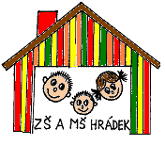

Zve k zápisu do Mateřské školy na školní rok 2009/10.

Zápis se koná ve dnech 20.-24.4. 2009 od 8:00 – 15:00 hod.

Rodiče, prosím doneste s sebou občanský průkaz a rodný list dítěte.

Těšíme se na Vás!

